Семейная шкатулка

№10 ,октябрь 2015
Игра — это светлое окно, через которое в духовный мир ребенка вливается живительный поток представлений об окружающем мире.
(Сухомлинский В. А.)
Октябрь – «грязник», потому что золотую осень начала октября сменяют дожди второй половины месяца. Смотри! Весь лес стал золотым. Листья от легкого дуновения ветра слетают, искрясь пестрыми красками на солнце.
Главные новости:
Театр «Кукушка на пеньке»
В начале октября, устроившись в уютном, теплом зале, дошколятам доставил массу незабываемых эмоций театр.
Ребята всецело были поглощены замечательным представлением!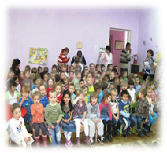
ПРАЗДНИК «ДЕНЬ НАРОДНОГО ЕДИНСТВА»
Ребята в ярких, разноцветных кубанских костюмах, исполняли веселые песни и танцы. Поговорки, стихи, угощения и конечно же дружный хоровод - вот так отпраздновал наш детский сад день «Народного единства»! Праздник удался на славу благодаря работе педагогов. Заряд прекрасного настроения получили дети и конечно родители!
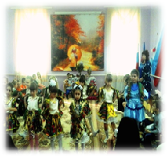
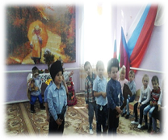

УМЕЛАЯ СЕМЕЙКА
Поделки на осеннюю тему.
Чудесная, золотая, осенняя пора в самом разгаре.Хотелось бы предложить к вниманию родителей поделки, которые можно сделать совместно с детьми.Ведь во время изготовления поделок ребенок проявляет свои индивидуальные, творческие способности.Вот таких озорных,забавных ежиков сделали малыши 1 младшей группы нашего детского сада.
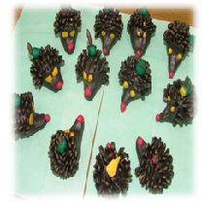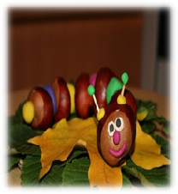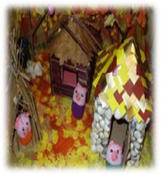
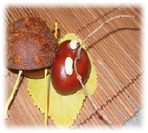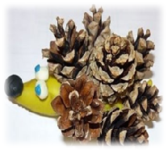
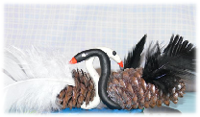
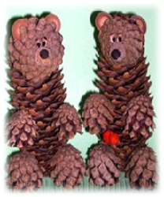

КОЛЕЙДОСКОП
В какие игры можно поиграть с ребенком осенью.
Истинное воспитание состоит не столько в правилах, сколько в упражнениях.Ж. Руссо
.Постарайтесь быть в постоянном творческом поиске. Главное, игра должна быть "по-честному" интересна не только вашему ребенку, но и вам.Только это гарантирует отличное настроение и взаимное удовольствие от общения с ребенком.
Игра по дороге в парк (2-7)
Если долго идти по улице, волей-неволей останавливаешь взгляд на проезжающих машинах. Папа предлагает игру: "Выбирай, какого цвета твои легковушки?" У папы за время пути набралось всего 4 синих машины, а у малыша - 8 красных. Часть их подарим маме и даже бабушке останется. С ребенком постарше можно играть по-другому. "Решай, кому отдашь машину, которая сейчас появится из-за поворота?" Папе достался грузовик, и он будет возить кирпич, чтобы строить дачу. Малышу - красивая голубая машина, а маме - целый автобус. А вот кого приглашать - пусть решает малыш, ему виднее. Ребенок сам перечислит, кого из родных он возьмет с собой в деревню, кого там встретит.
Настроение (2-7)
В парке настройтесь на гармоничный контакт с окружающей природой. Ребенок тут же чутко перестроится вслед за вами. Не спешите. Постойте, послушайте пение птиц.Спросите, как он думает, о чем поют птицы. Выскажитесь и сами. Ребенку будетинтересно ваше мнение. Может, птицы радостно приветствуют именно вас, вашу дружную семью. А может?..
К кустику беги! (1,5-4)
Устройте перебежки. Мама командует: "Раз, два, три - к березе беги!" Папа и малыш бегут, взявшись за руки (чтобы ребенок не упал, ненароком зацепившись за ветку). Добежав, папа может спросить:"А как ты узнал, что это береза?" Можно сбегать и к дубу, и к кустам.А можно с мамой спрятаться от папы за кустом и кричать: "Ау! Ищи нас, мы спрятались за кустом! В прятках и перебежках малыш привыкает двигаться.
Прятки с деревом (4-7)
Выберите дерево, которое больше всего понравилось, пусть он запомнит его по запаху, потрогает кору. Затем отведите малыша в сторону, завяжите ему глаза, подведите к другому дереву и попросите найти несоответствие и объяснить его.

Родителям на заметку
«Как правильно одевать ребенка осенью?»
Осенняя погода очень переменчива, поэтому тщательно готовьтесь к походу в детский сад: продумывайте, как одеть ребенка и что взять с собой.Ничто не помешает ребенку знакомиться с прелестями осенней погоды, если одежда будет правильной и комфортной. Правильная одежда легко и быстро снимается и одевается, что позволяет развивать самостоятельность и повышает самооценку ребенка, не содержит сложных застежек и шнурков, а также соответствует погодным условиям, росту и размеру.Одежда не должна плотно облегать тело (за исключением майки, водолазки). Во-первых, небольшая воздушная прослойка между тканью и кожей хорошо сохраняет тепло. Во-вторых, слишком тесные вещи сковывают движения дошколёнка и ухудшают кровообращение. Отдавайте предпочтение натуральным тканям. Хлопчатобумажные и шерстяные вещи теряют вид намного быстрее, чем синтетические. Однако у них есть важные преимущества: они сохраняют тепло тела и дают коже возможность дышать. В то же время синтетика создает парниковый эффект, влага скапливается на коже и не испаряется. Из-за этого малыш может легко подхватить насморк. Одежда сверху должна быть трехслойной.Первый слой – майка, футболка. Второй слой - трикотажная кофточка (боди) и легкий свитер (для активного ребенка), шерстяной свитер (для малоподвижного). Отдавайте предпочтение трикотажным кофточкам, шерстяным свитерам, без пуговиц, кнопок и молний. Брюки из непромокаемой ткани или плотные джинсы на подкладке защитят маленького путешественника от дождя и ветра. Лучше чтобы брюки были с высокой талией или на лямках, так как дети часто приседают или наклоняются в процессе игры и часть спины (поясница) обнажается, что может привести к проблемам со здоровьем. Легкие непромокаемые штаны, надетые поверх обычных штанишек, дадут ребенку возможность свободно двигаться. Третий слой – куртка на подкладке из мягкого флиса сделает прогулку очень комфортной. Хороша осенняя куртка из плотного и непромокаемого материала, что обеспечит дополнительную воздушную подушку, а также защитит от ветра и влаги. Шапочка должна соответствовать форме головы ребенка – прикрывать лоб, уши и затылок. В шапочке из плотной натуральной ткани дошколенку не будет жарко, но у нее должны быть завязки, чтобы не было проблем с открытыми ушами. Врачи часто повторяют родителям: кутать ребенка вредно, но руки и ноги постоянно должны быть в тепле. Дело в том, что в конечностях очень развита сеть мельчайших подкожных сосудов – каппиляров, которые легко отдают тепло. И самое главное помните, ежедневные прогулки очень важны для малыша, они укрепляют ребенка и способствуют хорошему развитию. А от того как вы одели своего ребенка зависит его настроение и самочувствие в течении дня.. Так же развивайте самостоятельность своих детей – никогда не делайте за них то, что они могут сделать сами!

